**高原高寒地区无人车高效物资保障的路线规划问题**

高原高寒边境防卫作战中，受复杂地形环境和气候条件的影响，采用传统保障方式向前沿阵地运输补给物资（食品、弹药、装备器材等）的难度大、周期长。无人车由于“平台无人”，在恶劣环境下能够连续不间断地运输物资，可缩短补给周期，有效提升物资保障效能。

在某任务区域，红方部署了若干前沿阵地遂行分区控守任务，其物资补给由后方基地经中转仓库中转后运送至前沿阵地。为了依托不同型号无人车搭建“后方基地-中转仓库-前沿阵地”的全链路物资保障运输体系，经勘察，在后方基地（H）和前沿阵地（Z1-Z9）之间选定了若干适合设立中转仓库的候选点位（C1-C9），如图1所示。任务区域的三维地形数据及格式说明见附件1。红方前沿阵地，中转仓库候选点位，以及后方基地的位置见附件2。

由于任务区域地理环境复杂，地表为裸露的原始地貌，无人车行驶受地表地质、地形地貌等因素影响较大。为简化问题，附件3给出了本题所用A型号无人车的战技术指标、简化后的运行规则、评价行驶路径质量的主要指标（平稳性、时效性和安全性），以及无人车保障维护要求，其中，影响无人车通行的不良区域的位置信息见附件4。请你们团队根据给定条件，建立模型解决下列问题。

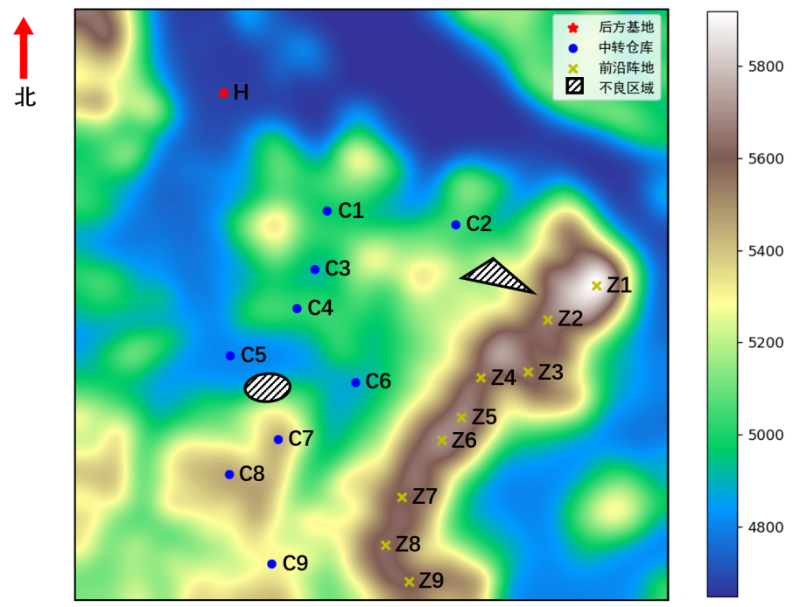

图1任务区域示意图

**问题1：**现有1辆A型无人车于0时刻从栅格P1(5922, 4615)出发，行驶经过栅格L1(5923, 4615)、L2(5924, 4616)、……、L1998(5874,4532)，至栅格P2(5875, 4531)结束，行驶路径依次途经的所有栅格坐标及其车头方向见附件5，请计算该路径的里程、时效性、平稳性和安全性指标，并绘制出里程-时间曲线（里程关于时间的变化曲线）、高程-里程曲线（高程关于里程的变化曲线）、坡度-里程曲线（坡度关于里程的变化曲线）、速度-里程曲线（速度关于里程的变化曲线）。

**问题2：**附件6给出了1辆A型无人车拟于0时刻从栅格P3(5333, 8223)出发，行驶经过栅格L1(5334,8222)、L2(5335, 8222)、……、L998(5349,8189)，至栅格P4(5348, 8189)的行驶路径依次途经的所有栅格坐标及其车头方向，请检查该路径的可通行性，若该路径不可通行，请给出该路行中不可通行的位置填入表1。表1中给出了两行示意结果，第一行表示从栅格L1到栅格L2时，前后两个栅格的车头方向无法完成转向，第二行指的是L3栅格的坡度超过A型车最大通行坡度。

表1: 不可通行位置

|  |  |  |
| --- | --- | --- |
| 栅格编号1 | 栅格编号2 | 错误类型 |
| L1 | L2 | 车头方向错误 |
| L3 | - | 超过最大通行坡度 |
| … | … | … |

**问题3：**附件7给出了1辆A型无人车于0时刻从栅格P5(4698, 6162)出发，行驶经过栅格L1(4697,6161)、L2(4696, 6160)、……、L98(4712,6140)，至栅格P4(4713, 6141)的行驶路径依次途经的所有栅格坐标，请为该条路径设计无人车在每个栅格中的车头方向，使得无人车通行的里程最小。并将部分结果填入下表2中：

表2:车头方向

|  |  |  |
| --- | --- | --- |
| 序号 | 栅格编号 | 无人车车头方向（度） |
| 1 | L4 |  |
| 2 | L17 |  |
| 3 | L28 |  |
| 4 | L36 |  |
| 5 | L45 |  |
| 6 | L52 |  |
| 7 | L64 |  |
| 8 | L70 |  |
| 9 | L86 |  |
| 10 | L97 |  |

**问题4：第二阶段（7月10日20:30发布)**

**问题5：第二阶段（7月10日20:30发布)：**

**附件：**

**附件1：**任务区域地形数据及文件格式说明（文件夹）

**附件2：**各点位位置信息.xlsx

**附件3：**无人车相关参数和规则.docx

**附件4：**不良区域位置信息.xlsx

**附件5：**P1-P2行驶路径.xlsx

**附件6：**P3-P4行驶路径.xlsx

**附件7：**P5-P6行驶路径.xlsx